МИНИСТЕРСТВО ОБРАЗОВАНИЯ И НАУКИ МУРМАНСКОЙ ОБЛАСТИ

ГОСУДАРСТВЕННОЕ АВТОНОМНОЕ ПРОФЕССИОНАЛЬНОЕ
ОБРАЗОВАТЕЛЬНОЕ УЧРЕЖДЕНИЕ МУРМАНСКОЙ ОБЛАСТИ
«КАНДАЛАКШСКИЙ ИНДУСТРИАЛЬНЫЙ КОЛЛЕДЖ»
(ГАПОУ МО «КИК»)

«Гостевание в поморской семье»
(рассказ)

Выполнил: Горчаков Александр Евгеньевич
17 лет 220 группа,
руководитель педагог
дополнительного образования
Зелинская Аделя Ивановна

г. Кандалакша
2021

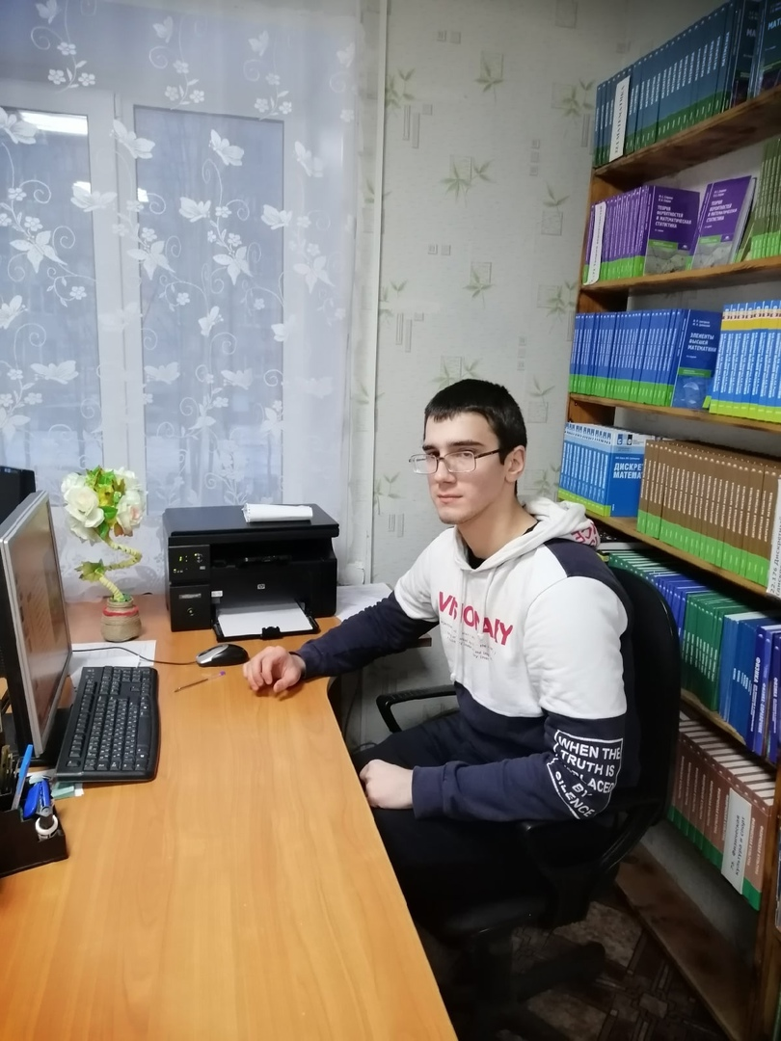
Вы меня спросите, почему я решил написать рассказ? А я вам отвечу, потому что, родился и вырос в Умбе. Я знаю, что в многих домах, живы традиции новогодних праздников: Рождества и Крещения.
Комментарий от регионального оператора конкурса. Дополнительное видео (часть озвученного рассказа) размещено по ссылке: https://clck.ru/aEDRz

Дорога в Умбу

Меня пригласил в гости в поселок Умбу мой друг Александр:
- У нас семейный праздник. Познакомишься с моей большой семьей.
Я, конечно же, был рад этому предложению, тем более учусь первый год и еще нигде не бывал на Кольском севере, кроме Кандалакши.
Наконец деловая активная часть населения набила автобус большими клетчатыми сумками и мы поехали.
Александр, рассказывая о себе, искренне признался:
- В каждом из нас есть глубокое чувство связи с родиной, её природой и народом, всем тем, что пережито поколениями, что дорого каждому и называется родным домом. Я люблю свой край с его северной речью – языком, на котором «цокая» и «окая» веками говорили, да и сейчас говорят наши старожилы.
Всю дорогу Александр «читал мне лекцию» по истории края. Мне было интересно ближе узнать друга, я внимательно слушал не перебивая.
- Не смотря на отдалённость от центра России, Поморье не было изолировано. Особенно в XVII-XVIII веках хорошо были налажены связи с центральными областями Московского государства и с Западом. Из Поморья вывозили рыбу, соль, рыбий жир, слюду, изделия домашних народных промыслов. Была распространена грамотность. Обязательно хотя бы один сын должен уметь вести математические расчёты, составлять письменные договоры, прошения в государственные конторы. Грамотность требовалась при исполнении всяких служб. Стремление стать грамотным привело к переписыванию книг и не только религиозного содержания. Были сочинения об устройстве мира, о важных исторических событиях, календари, изречения и даже пословицы. При Кандалакшском, Печенгском, Соловецком монастырях имелись библиотеки. Наш поморский фольклор удостоен внимания многих ученых. Слово, которое сохранило строй древнейшей поры, делает поморье краем наших истоков. В нём философия и история, ум и мудрость поморов. Виктор Леонидович Тимофеев в одном из стихотворении писал:
«Речь помора остра, и точна, и груба,
И лукава, и знанием богата».
К дому, шли деревянными тротуарами с жердочками – перилами. Плотный снег скрипел под ногами. «Бухмарит». Я не знал, что это означает, но догадался. Небо было тяжелым в ожидании осадков. Высокий старый дом сверкал стеклами, и это придавало ему уверенный вид.

Знакомство с семьей.

Александр подтолкнул меня в квартиру, где жил дедушка. Пока он разбирал рюкзак в прихожей, скромно стоял в просвете между мебелью и ждал приглашения хозяев. Из другой комнаты вышел высокий сухощавый пожилой человек с аккуратно подстриженной бородой.
- Заходи! Дома сидишь, дак в людях стоишь? Гость - посланец Божий.
Вошёл Александр: «Ты что вместо проданного шкафа устроился? Всё наполнение комнаты – это наследство прежней жизни. Кое - что недавно пришлось продать предпринимателям». Григорий Савельевич продолжил: «Заходи в хоромы, не бойся - ипотечных серебреников не взимаем. Бесплатно советская власть дала. Сейчас среди нас поморов модно говорить: «достаток-пережиток прошлого»». Смеясь, он повел меня похвастать своим достоянием. В его хоромах стояли аккуратно связанные палочки – щепа, в плетенном сундучке лежала под гнетом ровно вырезанная береста, рядом находился нехитрый инструмент. С потолка свисал ряд самодельных птиц. От колебания воздуха они оживились: кивали головками, переваливаясь с боку на бок. Со стен строго глядели иконы.
- Я не учился, а просто так получился. Это дело межкотливо, - многозначительно заметил Григорий Савельевич. Я много на веку работы унёс, много поту утер. Пола мокра, так брюхо сыто. Жизнь скоро скажется, а трудно тянется. За художества с ладейками мне с восемнадцати годов имя было с отчеством! Теперь дивлюсь сам на себя – почему это человеку художничать охота?

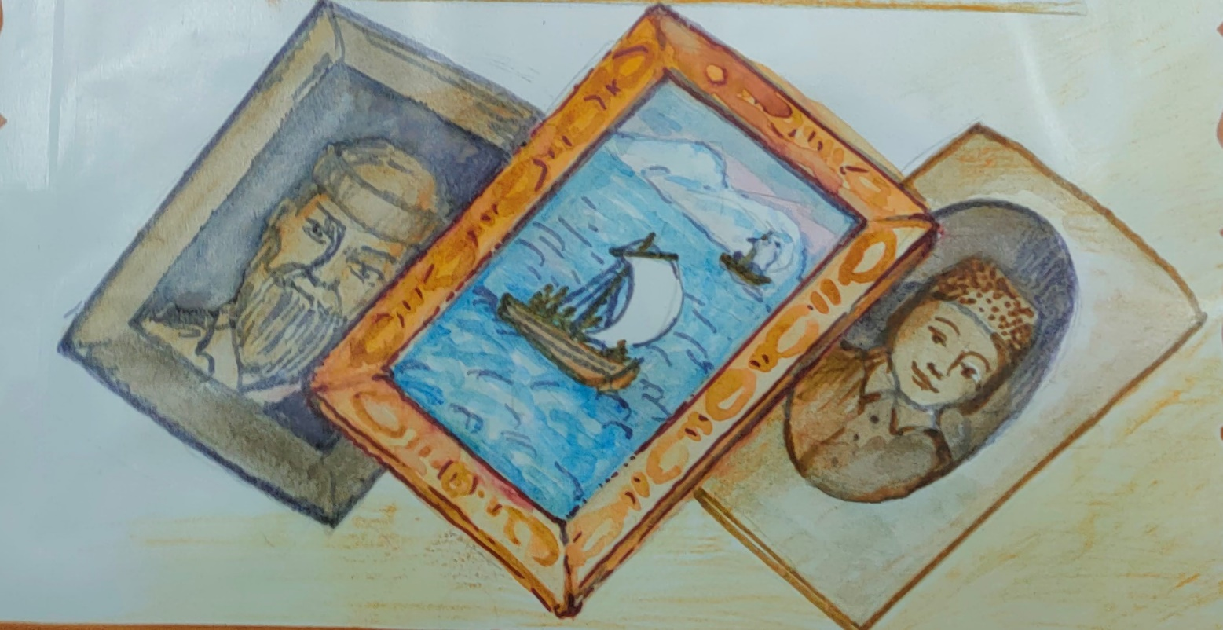

Козули.

На кухне бабушка Наталья Ильинична хлопотала над тестом.
- Заходите, заходите! Усаживая нас за маленький столик c самоваром, приговаривала: «В гостях воля не своя, званый гость честен, угощайся – не весь головы, не печаль хозяйку. Чем богаты, тем и рады, - наливая, нам кеж с кипятком – с дороги- то спольза будет».
Наталья Ильинична вырезала из раскатанного теста круглые катыши, валяла их в руках, прихлопывая и пришлепывая, – выплетала фигурку. Появлялся несколько неуклюжий торс, вырастало брюшко, появлялись рожки. Действия выполнялись под складные приговорки, потешные комментарии.
- Вот мы тебе ножки изладим, рожки, глазки наметим – пущай глядят. Прежде все более мужики козули лепили, а нонце мало кто может. На-ка испробуй.
Я и в мыслях не держал увидеть нечто подобное и вдруг в современном поселке Умба хорошо помнят этот обычай: к ночи Рождества Христова выпекать для общих трапез съедобные фигурки – козули. Через какое-то время посреди стола красовались два огромных противня хлебных фигурок. Целое стадо фантастических, симпатичных оленей из «аржаной» грубой муки. Эдакие коричневые и золотистые статуи. И я, помогая, почувствовал себя творцом.
Вдруг в квартиру ввалились раскрасневшиеся от мороза молоденькие девушки, в налипшем по пояс снегу, тараторя: «Бабуля, Ваши козули нам в гадании не помощь. Мы пока на тротуарах снег поскребем, а вы подготовьте нам тестушко», -и убежали.
- Знала я, что прибегут. Гадают они на козулях.
Девчонки бойко, не очень-то стараясь, налепили противень оленей: венчальных козлов и барашек, коровок, лосей, оленей однорогих, сову, гнездо, тюленя и других не очень-то понятных мне символов.
Где-то между соснами стрекотали сороки, колючий ветер вонзался в снег на крышах, сбрасывая и гоняя его по улице молочно-белыми кольцами. В окнах домов засверкали гирлянды, разбрасывая вокруг праздничные огоньки по снежному насту. Приближалась ночь большого православного праздника.

Праздничный стол.

Стол по традиции накрывали на 12 блюд. Девочки выставляли их, доставая ото всюду: из холодильника, из сумок приезжих родственников, из шкафчика холодного коридора.
Меня поразили пироги. По-видимому, мои глаза очень округлились. Наталья Ильинична усмехнулась, говоря: «Хлебушко - наш батюшко, водица-матушка. Хлебное у нас в почете. Вот коврига, хлеб ячменный заварной, с противней с пылу-жару – сканцы, ароматом пыхают калачи, калачики пресные – для ребятишек забава. Праздничный рыбник, с целиковой щукой, по углам выставил голову и хвост. Калитки с рахлицей. В центре этого мучного изобилия главенствует пшеничный колоб с топлённым молоком – он обрядово праздничное блюдо. В глиняных горшочках любимая всеми пареница».
– Картофель в мундирах едим всегда, - вмешался в разговор Михаил, доставая из-за форточки окна пакет с рыбой. «Трешшочка всегда хороша», – говаривает наш отец. На блюде появилась серебристая вяленая треска. «Палтус гостит не часто», – нарезая узкими длинными полосками Михаил, выкладывал на блюдо вокруг сёмги – для гостевания.
Молодая женщина Евдокия поставила на стол «окушки для ушки», обвернув горячую супницу с ухой, красивой, льняной, вышитой салфеткой.
Третьим кругом выставлялись напитки из клюквы и брусники. Ягода морошка «нынче урожайна», красовалась сырой, в большой деревянной миске. Веселящие напитки – пиво солодовое и брага последними доставались из холодильника. Налитые в бутылки из-под лимонада, с красиво украшенными яркими бумажными закрутками.
Все это издавало аромат до головокружения и выглядело более чем аппетитно на белой скатерти ручного вязания.
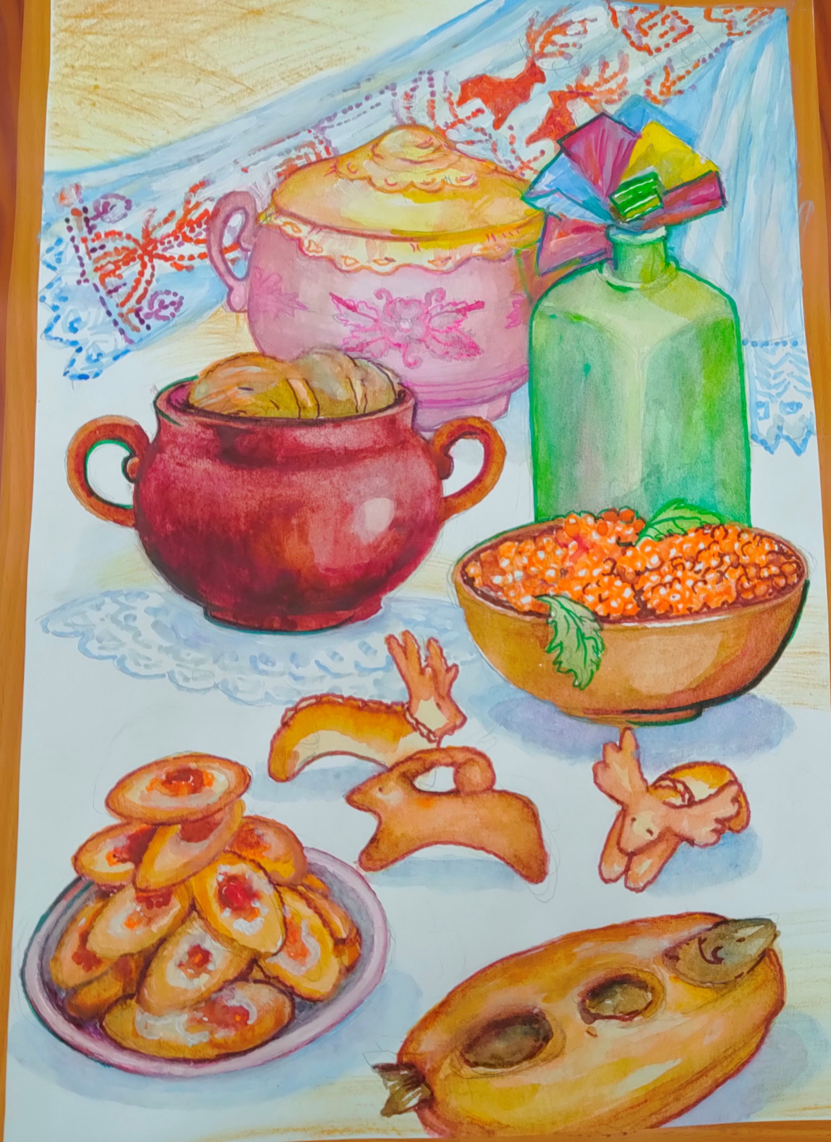

Приход гостей.

Наталья Ильинична приказала «пхать в избе».
Когда подмели и протерли полы все заторопились за длинный праздничный стол. В дверь постучали. На пороге появилась соседка с блюдом. За ней стоял муж с селедочницей.
- Не мало ли вас, не надо ли нас?
- Здравствуйте! Здравствуйте, проходите да хвастайте!
- Самовар на столе?
- Гость за стол, дак не кость же на стол!
- Гостей так цела волостей. Жди гостя дальнего не забудь соседа порядовного.
- Где тесно, тут и место.
Григорий Савельевич привстал, говоря:
- Маланья-то еще потолстела, в дверь не пройдет. Вот уж бабочку вдоль да поперек бог не поберег.
- Не еда дорога, а честь дорога. Соседи ставят на стол оливье с большим белым цветком из картофеля по середине и селедку, украшенную кольцами из лука. Маланья, обращаясь к Григорью Савельевичу:
- Угощайтесь, для вас старалась, на язык прыткий, да в ногах жидкий.
- Дева, гляди полуглазком, говори полуротком!
Михаил встал, перепалка соседей прекратилась. Обратился к отцу и матери с поздравлениями, и все сидящие за столом тоже встали, подняв бокалы.
- За старо, да за ново вперед за два года. На что и клад, коли в семье лад!
Наталья Ильинична: «Хоть в лесной избушке жить, да за любимым быть, один дорог - не надо сорок». Прильнула к мужу и потихоньку отняла у него стопку с брагой, подала чашку с солодом.
Григорий Савельевич: «Добру жену взять – дак горя не знать. Как муж водит так жена ходит».
Сыновья и родственники подносили свои подарки в честь пятидесятилетия совместной жизни родителей, называя их строго на Вы.
Соседка Маланья бойко запела:
- Ой да, кого мы сегодня величаем,
Ой да, кого мы сегодня величаем,
Ой да помора Григория
С Наталею дорогою.
Крупен жемчуг со яхонтом - хорош жених с невестою.
Женщины, как по команде, вышли из-за стола, встали в шеренгу по три. К ним присоединились мужчины в третий ряд. Первые шли по определенному орнаменту, за ними стройно остальные. Только рыжеволосый, курносый четырехлетний Василек, мешая, подныривал то к одним, то к другим.
Наталья Ильинична поманила его к себе, усаживая на колени: «Детей много - базар, детей нету – могила».
Поочередно, по три человека, женщины запели:
- Как у месяца крутые рога, так у Григория кудрява голова.
- Да уж не сами кудри завиваются, завила душа Натальюшка.
- Завивала, приговаривала, ясно - сокола заманивала.
- Так уж слышите Савельевич, уж не Вам ли песни поем.
- Уж не мы ли Вам честь воздаем.
Мужчины притоптывали, подпевая женщинам.
Григорий Савельевич выводит жену на середину комнаты:
- Жена не опорок, с ноги не сбросишь. Прощай покой, пришла любовь.
Четырехлетний Василек долго терпел, наконец уцепился за бабушку: «Спать хочу. Колыбельную хочу». Наталья Савельевна увела детей в приготовленную спальню.
Запели сыновья, сидя за столом :
- Наважичка-Матушка,
Дерни-подерни
На нашу губерню!
У меня удочка золотая,
Наживочка медовая.
- Пошла леска свистат,
Пошла палтаса искать.
Палтаса за глазка,
За свежие мыска
Клёв на уду
Треска по пуду.
Матери, отцу на ушку
Детям на потешку.
За праздничным весельем время убежало быстро. В окне посветлело, стало видно тонкие узорчатые веточки и стайку снегирей, бочком косящихся на разгулявшихся людей.
Соседка Маланья увела к себе женщин, а мы с Михаилом пошли по протоптанным в снегу тропинкам в его дом, что у нового железного моста.

Грустные размышления Михаила.

Светало. Дома и огромные каменные валуны стояли, нахлобучив белые снежные шапки, сопя дымком из труб, словно говоря: «Мы еще ого-го!» и я крикнул: «О-го-го!» Эхо отскакивая от льда, проскользнуло между домами, возвращаясь к нам, в наши разгоряченные тела, даря нам радостную свежесть жизни.
В большой комнате дома убранство было нарочито деревенским. Домотканый половик от порога до «красного угла», в котором висела старинная поморская икона Николая Угодника, лоскутный коврик и покрывала, большие пестрые подушки, открытая полка, на которой стояли туески, кибас, бурак, верзень, плетенные кошели, глиняные старинные тарелки. Печь, “прищурившись несколькими глазками,» встречала вошедших. Я с любопытством посмотрел на Михаила. Он, перекрестясь на икону, коротко сказал: «Туристы бывают». Мы улеглись, разложив диван в комнате дочерей Михаила.
С Михаилом мы долго говорили о сегодняшнем дне поморов. В основном размышлял Михаил: -Тяжеловато бывает. Братья волю взяли – уехали. Мы с женой родителей харчуем. Есть-пополам и нет-пополам. Они вон Александра учат на компьютерщика. Поморское сословие потихоньку тает. У меня ещё две девчонки скоро школу заканчивают. Нет ни одной доходной отрасли хозяйства. Коз держим, ягодой промышляем, жена китайскими тряпками приторговывает. Руки рабочие есть, работы на всех не хватает, а еще в 1990 г. развалился колхоз в Оленице. Людей оставили на произвол судьбы. Все переселились в Умбу, своих-то девать некуда. Ну и идем мы к так называемым предпринимателям. Мы у них кто? – «Подсоседники –бобыли». Среди многочисленных, прежде рыболовецких колхозов реально сохранились совсем не многие. Люди, которые веками промышляли рыбу для своих нужд, вынуждены по большим московским ценам покупать лицензии. А назовись мы «малым народом» государство не кинуло бы нас. А сейчас мы – поморы- кто? сфера обслуживания, заложники истории, музейная редкость. Без моря – нет помора! Закончил свой печальный монолог Михаил.
Александр из соседней комнаты, лежа на кровати между яркими наволочками проворчал: «Сам плох – дак не поможет Бог. Не печалься – печаль как моль душу грызёт».
Утром, пока Михаил протапливал печь в хлеву для обогрева коз и куриц, я поинтересовался у Александра: «А и вправду, будь твоя воля, чтобы ты сделал для поморов?» Александр резко спросил: «Ты видел в магазинах ценники на рыбу и рыбные консервы, которые стоят годами до уценки? Ты видел откуда они? Эти большие концерны – урбанизация. Я бы вернул как было до перестройки. Сколько колхозов загублено? Тони – развалились, промысловые деревни вымерли, а людям куда деваться? У помора море в сердце. Брали бы рыбу для своих нужд, для района, за зарплату – планово. А так, сколько накруток идёт на один хвост?! Для деревни конкуренция – погибель. Всем жителям приходится быть браконьерами, кому в большей, кому в меньшей мере. Даже шитье лодок – сейчас дело крайне редкое. Возьми моего деда, он в художестве лодочном был лучшим мастером, а сколько таких поморов остались без дела. Жаль. «Море – наша нива, море – не горе, радость людям» – говорят поморы.
- А, если я приеду сюда и буду сидеть с удочкой у моря, так я тоже буду помор? Александр рассмеялся: «Ты будешь городской любитель рыболов. Помор – это образ жизни, человеческая многовековая закваска, если сказать кратко».
Мы выпили по чашке свежего козьего молока. Остальное Михаил поставил в короб на улице: «Жена знает, что делать далее».

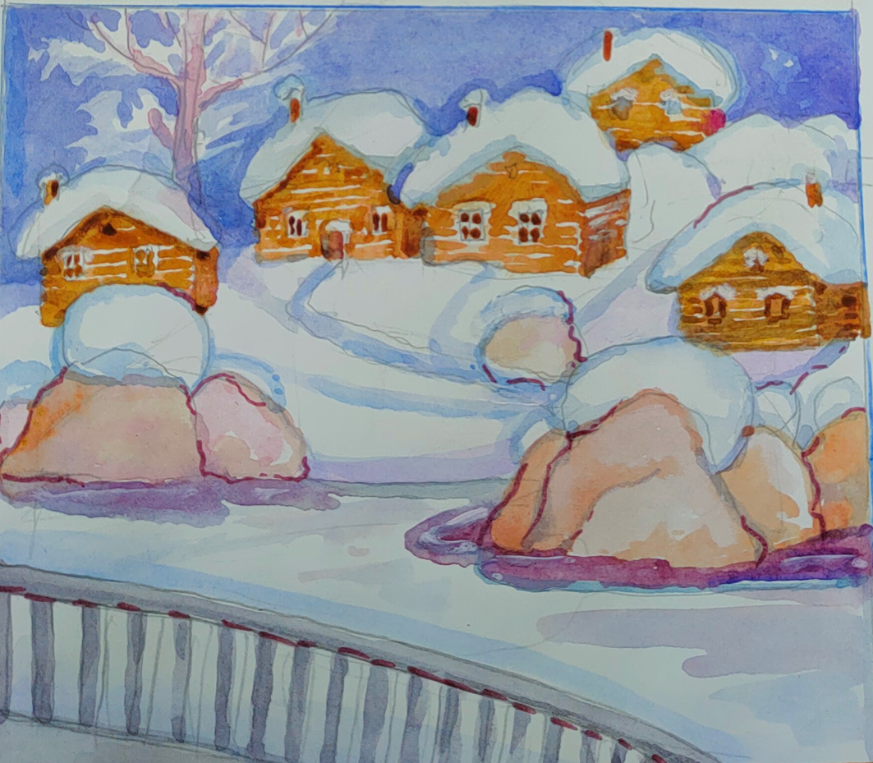

Гадание.

Вечерело. Наталья Ильинична с ребятами еще не вернулась. Пошли к Церкви Вознесения Христова. Место святое, древнее, намоленное. Сюда люди шли со своими радостями, горестями и надеждой. Вокруг церкви собралось много людей и детей. Кто-то продавал рождественские сувениры и подарки, бабушки обменивались угощениями, подчевали ребятню козулями. Шёл тихий «лабчастый» снег. Умиротворяющая тишина вносила в душу спокойствие и просветление.
Евдокия и Серафима «хлопотали на стол». Пыхтел блестящий пузатый самовар. Украшали праздничные угощения - козули. Вошла соседка Маланья. И, конечно же, началась перепалка с Григорьем Савельевичом: «Жиру кусочек да лени мешочек». Она отвечает: «Но ты скропкой, на работу боком, а с работы скоком». Савельевич отвечает: «Не было бы ленца - не накопила бы тельца». Евдокия разливая кеш под кипяток: «Спорить – вольны, браниться грех. Вовремя поспели, самовар полон и горяч». С прогулки вбежал Василек. Не отряхивая снег завопил: «Спать и сказку».
Из комнаты, где укладывали Василька, доносилась песенка Евдокии:

Баю-бай! Баю-бай
Рыбка семга, приплывай
Василька поджидай,
Василек подрастет
С татой на море пойдет,
Станет рыбку он ловить,
Станет маму он кормить.

Я качаю, зыбаю,
Отец пошел за рыбою,
Мать пошла уху варить,
Дедка в лес дрова рубить,
Я должна белье стирать,
А Ванюшке надоть спать,
Баю-бай! Баю-бай!
Поскорее засыпай!

Пришло время гадания. Для этого на маленьком столике выложили приготовленные козули – символы. Накрыли полотенцем. Для таинственности женщины говорили шёпотом. Зажгли свечи в четырех углах. Погасили свет. Наталья Ильинична тоже шёпотом сказала о том, что гадание противно церкви, но все решили, что после Рождества до Крещения на землю сходят духи, которые дадут ответы на их вопросы. А грех смоют на Крещение в крестообразной проруби. Вот такая своеобразная игра фантазий на тему будущего своего и семьи.
Мужчинам это было неинтересно. Они уселись в «хоромах» Григория Савельевича вспоминая разные потешные истории, произошедшие с ними в детстве и в жизни. Григорий Савельевич хохоча рассказал, как он однажды хотел побахвалиться перед «своей собратией», а главное перед сильно образованным приехавшим «чином».
-Когда я был в Марселе, – только начал я хвастать
-Я тоже был в Марселе, – сказал приехавший «большой чин».
-А, были! Дак вы и сказывайте! – отрезал я. себя не сконфузил.
Все смеялись, хваля отца за находчивость.

Колядовщики.

Во дворе, под окнами дома, послышалось пение. Громче и громче. Наконец в дверь постучали. Наталья Ильинична пустила группу подростков в квартиру, другая половина группы ребят вошла к соседке Маланье.
Кланяясь, запели:
«Хозяин со хозяюшкой, подайте шанежку»
Да калачь, да козульку

Опять, кланяясь, продолжили: «С рождеством Христовым!»
Вперед вышли шелюханны, наряженные в страшные маски. Насыпая снег на пол, приплясывали:
- Открывайте двери - в гости нас хотели.
Открывайте сундучки, доставайте пятачки
Не дадите денег - мы утащим веник,
Не дадите пышку – в лоб вам шишку.
Их поведение носило характер легкого озорства: задорно хохотали, прыгали, разбрасывали конфетти. Григорий Савельевич вместе с ними притопывал и похлопывал в ладоши: «Голова седая, да душа молодая. Молодо-зелено, погулять велено. Не спрашивай у старого, а спроси у малого».
Конечно же, ряженных одарили щедро. В их большую, сделанную из мешковины сумку насыпали заранее приготовленные пакетики, завязанные пестрыми веревочками дары: козули-бычки и тетерки, шанежки и сладкие калачики. Михаил достал горсть монеток: «Все клади! Не считай, сегодня мелочь не считают – к слезам!» – командовали дочери. Было празднично добродушно, радостно. Григорий Савельевич завершил этот акт словами: «Остарешь – так ошалешь. Прошло коровье здоровье, спинка болит, а заменки нет».
Еще долго сидели «чаевничали», вели общие беседы. На завтра Григорий Савельевич подготовил «секретный подарок» для того, кто больше будет сказок сказывать. Особенно эта затея понравилась Васильку: «Бабушка, Вы больше всех умеете. Наш короб». Тянет его к себе. А Григорий Савельевич отобрал короб: «Дарки дарят – так отдарков хотят. Завтра все сказки баим! Это святы мои присказка, а дело впереди».
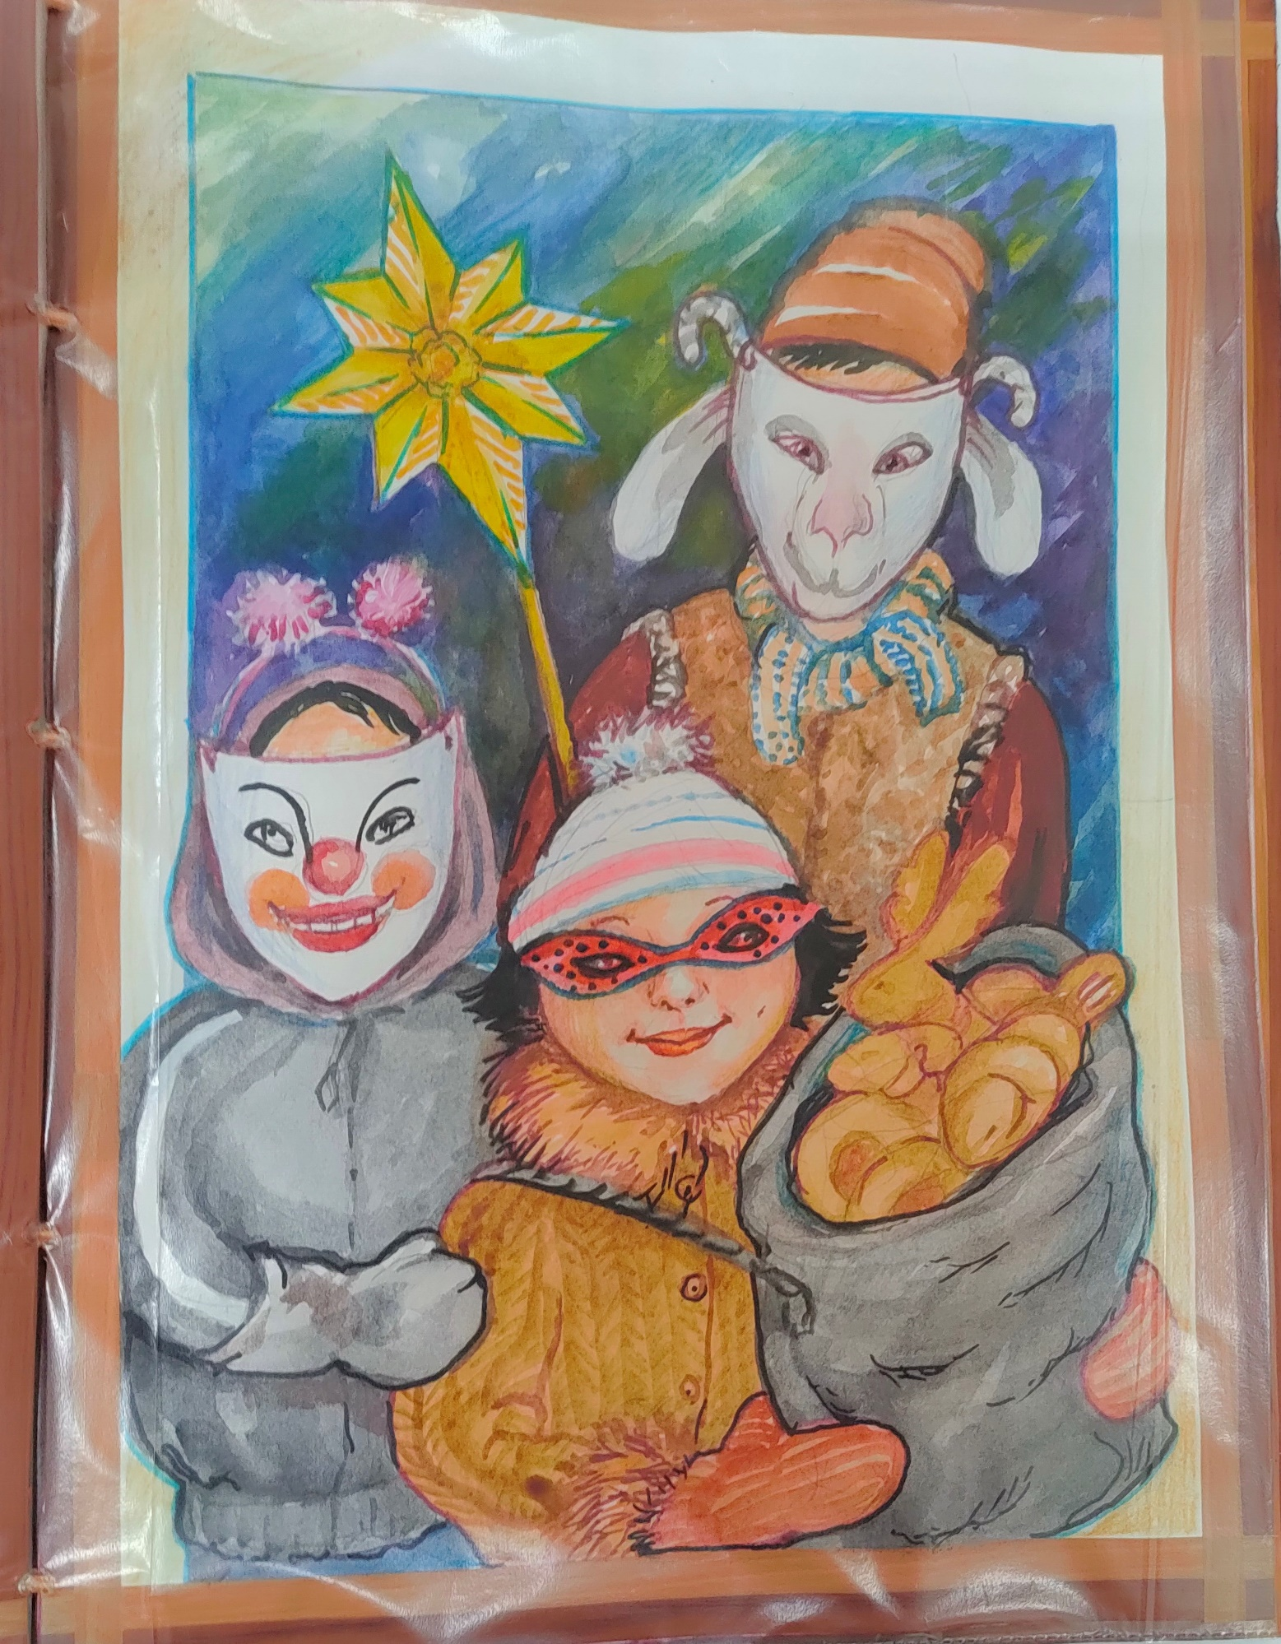

Прощание.

Девятого позвонила моя Елизавета. Соскучилась. Для меня собрали рюкзак подарков, Григорий Савельевич подарил мне царь птицу из щепы. Прощаясь сказал: «У нас три дня гость, а далее работник. Мало гость гостит, да много видит».
За мной вышли всей гурьбой во двор и запели. Я был растроган. Не зная, что говорить и делать, я поклонился хозяевам, затем всей их семье. Александр стоял рядом и тихо сказал: «Ты что поклоны бьёшь - не в церкви, из поклонов не шьют балахонов». И мы пошли по деревянным тротуарам, а следом за нами тянулось долгое протяжное пение. Голоса мягко разносили слова, и я это запомню на долго – «что в людях живёт, то и нас не минет…»
Я поинтересовался: «У вас что, бывают репетиции?»
Александр хмыкнул: «Да нет, с детства поём и на ходу сочиняем. Отец видишь какой – начнет говорить, как по дороге поедет, слово скажет – другое готово».
Природа как будто специально приготовилась к празднику. Белым пухом осыпала весь мир, сокрыв все былое. Снежинки искрились на кружевных деревьях, зеркально отражая тонкие солнечные лучики, пробивающиеся сквозь бело-розовые облака. «Свежий обедник» вызвался обласкать дома, и «видавшие виды» вековые ели. С прозрачным воздухом вдыхалась радужная радость и счастье жизни.
-Ну, как тебе поморье? - спросил Александр.
- Я, коренной петербуржец, побывал в сказке большой поморской семьи. У Николая Михайловича Рубцова есть строчки:
И всё ж я слышу с перевала,
Как веет здесь, чем Русь жила.
Я уехал переполненный чем-то значительным, нужным и важным.

